泗门镇商贸新城区块控制性详细规划局部调整

一、调整背景
泗门镇商贸新城区块位于泗门镇区北部，是泗门镇区未来拓展方向及近期重点建设区块，于2015年5月完成了控制性详细规划的编制。规划对商贸新城区块的建设起到了很好地指导作用，但在实施过程中也面临着陶家路江拓宽、实际开发建设变化等情况，因此需对局部地块进行调整，以更好地指导区块的建设实施。

二、调整范围
规划调整区块位于商贸新城中部和西部，共涉及31个地块，规划总用地为105.02公顷。
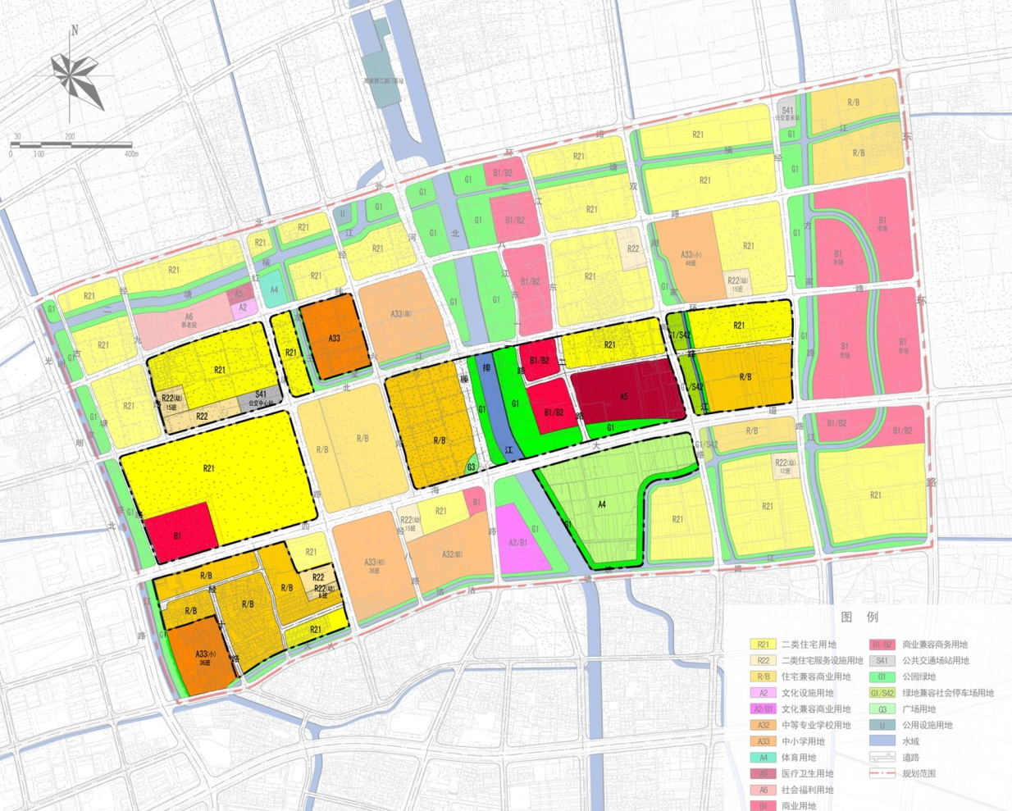
图1 调整后用地规划图

附表一：调整后地块指标汇总表
地块编号 | 用地性质 | 总用地面积 (公顷) | 容积率 | 绿地率(%) | 建筑密度(%) | 建筑高度(m) | 居住户数（户） | 居住人数(人) | 备注
01-R21-05 | R21 | 7.77 | 1.8 | 按《余姚市城乡规划管理技术规定》控制 |  |  | 999 | 2997
01-R21-10 | R21 | 2.02 | 1.8 |  |  |  | 260 | 780
01-R22-01 | R22 | 0.8 | 0.7 |  |  |  | / | / | 15班幼儿园
01-R22-02 | R22 | 1.53 | 1.5 |  |  |  | / | / | 配建社区服务中心、居委会、文体活动站、居家养老服务站、社区警务室、菜场、可再生资源回收站、综合物资库
01-S41-01 | S41 | 0.88 | / |  |  |  | / | / | 公交中心站，配建公厕
02-A33-02 | A33 | 4.48 | 0.6 |  |  |  | / | /
02-R21-01 | R21 | 18.02 | / |  |  |  | 2252 | 7206
02-B1-01 | B1 | 3.24 | / |  |  |  | / | / | 配建公厕
02-R/B-03 | R/B | 7.65 | 2 |  |  |  | 1112 | 3336 | 住宅比例不超过90%，配建人防报警点
02-G3-01 | G3 | 0.23 | / |  |  |  | / | /
03-R21-03 | R21 | 1.31 | 1.8 |  |  |  | 168 | 505
03-R/B-01 | R/B | 2.43 | 1.5 |  |  |  | 294 | 882 | 住宅比例不超过95%
03-R/B-02 | R/B | 1.47 | 1.5 |  |  |  | 727 | 2180 | 住宅比例不超过95%
03-R/B-03 | R/B | 4.73 | 1.8 |  |  |  | 666 | 1997 | 住宅比例不超过95%，配建公厕
03-R/B-04 | R/B | 3.18 | 1.8 |  |  |  | 388 | 1165 | 住宅比例不超过95%
03-R22-01 | R22 | 0.79 | / |  |  |  | / | / | 配建社区服务中心、居委会、文体活动站、居家养老服务站、警务室、社区卫生服务站、可再生资源回收站
03-R22-03 | R22 | 0.33 | / |  |  |  | / | / | 6班幼儿园，保留
05-A5-01 | A5 | 6.16 | 1.8 |  |  |  | / | / | 配建救护站
05-B1/B2-01 | B1/B2 | 1.41 | 2.5 |  |  |  | / | /
05-B1/B2-02 | B1/B2 | 2.15 | 3 |  |  |  | / | /
05-R21-02 | R21 | 3.94 | 2.8 |  |  |  | / | /
05-G1-01 | G1 | 1.21 | / |  |  |  | / | / | 四海康体公园，配建公厕、通信基站
05-G1-02 | G1 | 3.7 | / |  |  |  | / | / | 四海康体公园，建筑密度不大于10%，容积率控制在0.2以下，配建公厕
06-R21-04 | R21 | 4.23 | 1.8 |  |  |  | 544 | 1632
06-R/B-01 | R/B | 5.82 | 2 |  |  |  | 748 | 2245 | 住宅比例不超过90%
06-G1-07 | G1 | 0.13 | / |  |  |  | / | /
06-G1-08 | G1 | 0.2 | / |  |  |  | / | /
06-G1/S42-01 | G1/S42 | 0.65 | / |  |  |  | / | / | 配建社会停车场
06-G1/S42-02 | G1/S42 | 0.77 | / |  |  |  | / | / | 配建社会停车场、公厕
05-A4-01 | A4 | 11.02 | 1 |  |  |  | / | / | 四海康体公园，配建体育健身场地、人防疏散集结点、公厕
05-G1-03 | G1 | 1.96 | / |  |  |  | / | /
 |  | 104.21 |  |  |  |  |  | 24925

